Dzień dobry MagMelki!

Witajcie w poniedziałek!

Dzisiaj obchodzimy Dzień……

Zaraz sami odgadniecie. Zimą, gdy mróz czerwieni nam nosy ona zmienia się w lód, a gdy dorośli gotują ją ucieka jako para z czajnika… Czy już wiecie?

Tak, to woda! Dzisiaj mamy Dzień Wody.



Zastanówcie się przez chwilę – czy ludzie, zwierzęta i rośliny mogłyby żyć bez wody?

Jak wtedy wyglądałby nasz świat?

Tak, macie rację – woda jest nam i całej naszej planecie bardzo potrzebna, dlatego warto ją szanować.



Zobaczcie sami dlaczego warto dbać o czystość naszych wód i całe środowisko przyrodnicze.

<https://www.youtube.com/watch?v=XwPK0mCWq2Y>

Zachęcamy Was do wykonania tego zadania. Postarajcie się dokładnie pokolorować kroplę wody, bez wychodzenia za linię 😊.

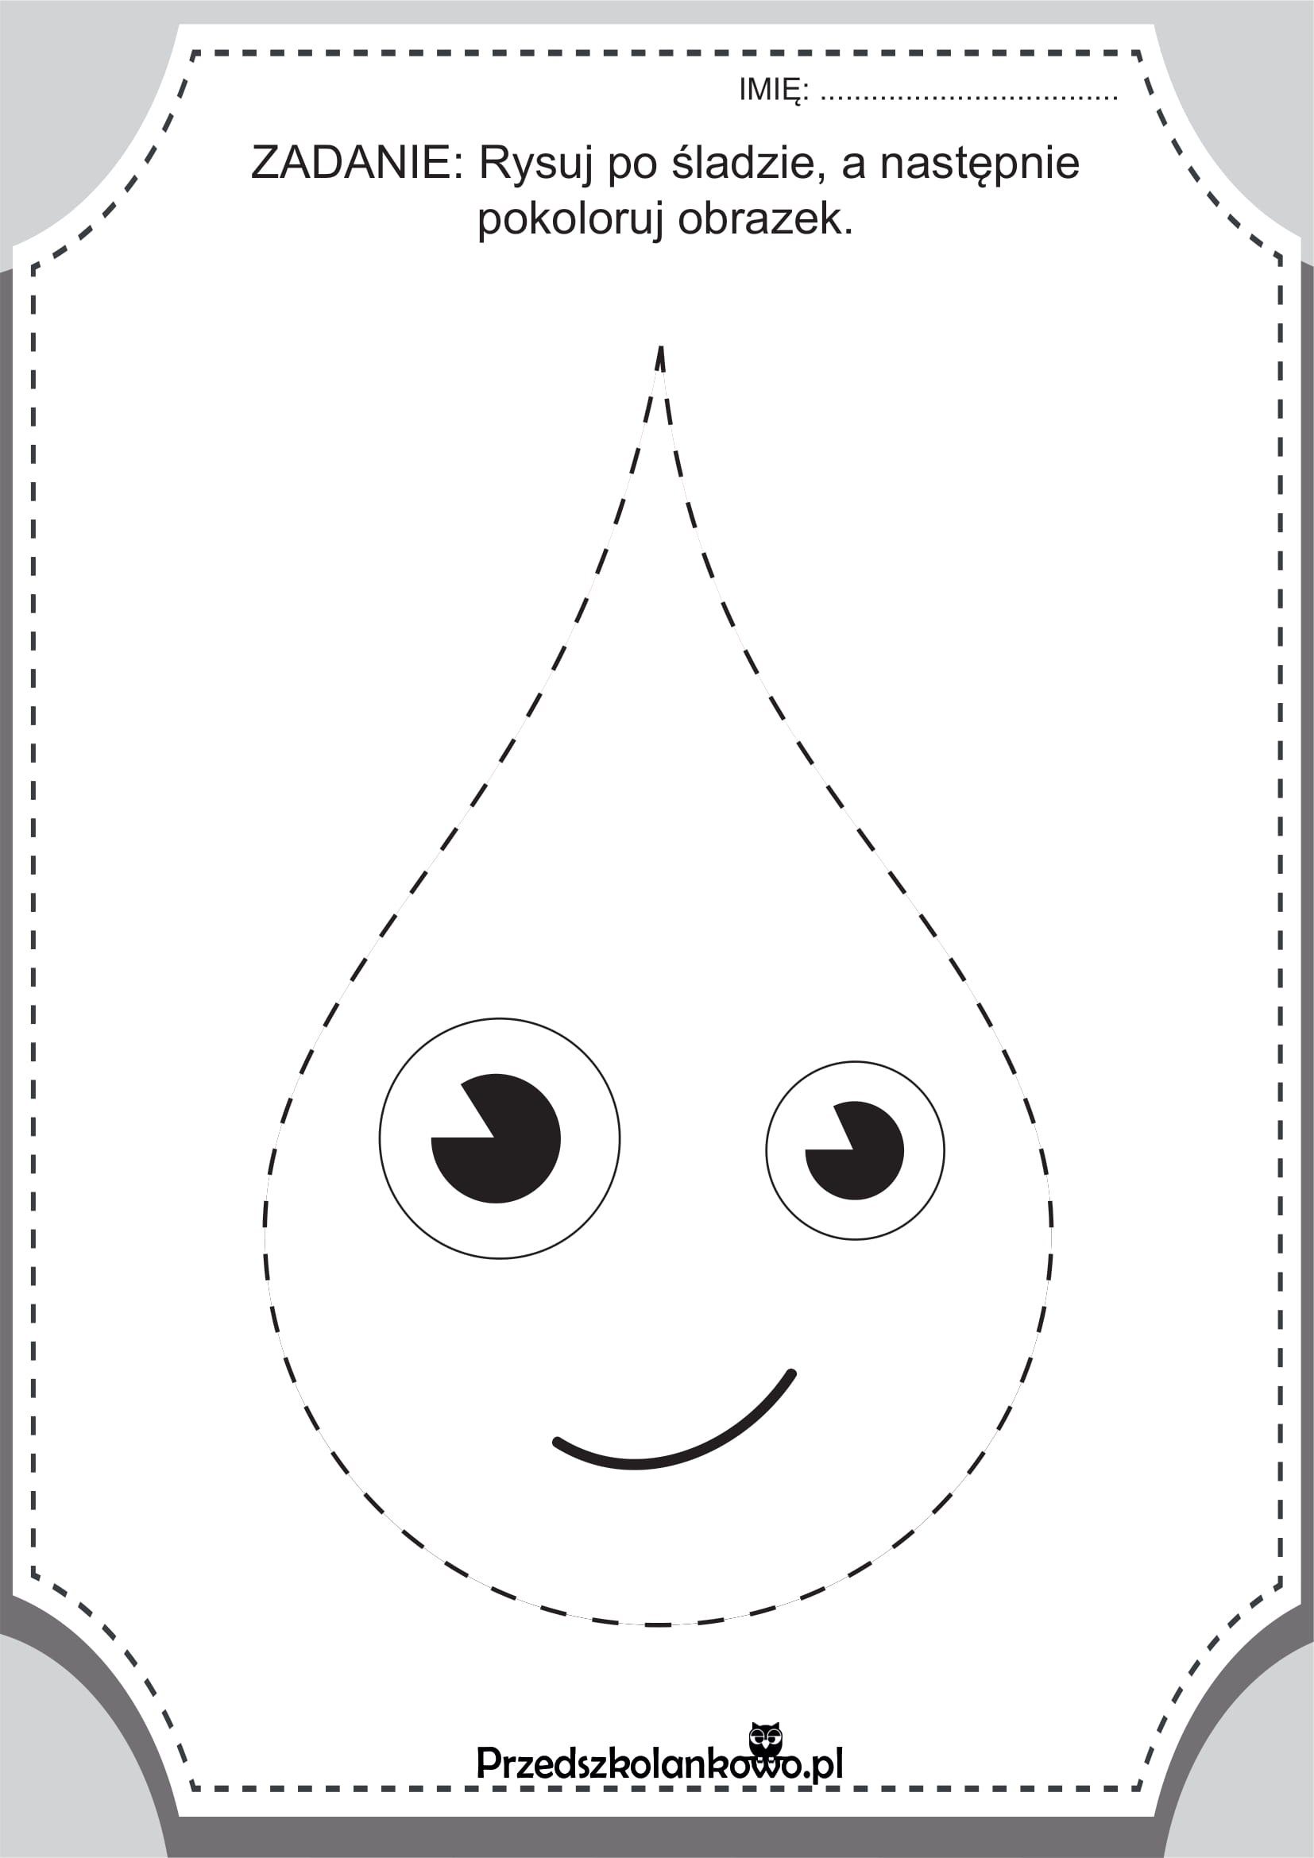

Proponujemy wam mały eksperyment, który, naszym zdaniem świetnie pasuje na początek wiosny, bo potrzebne będą papierowe kwiatki i na Dzień Wody, bo miska z woda też się bardzo przyda 😊.

Weźcie kartkę w ulubionym kolorze i wytnijcie kwiatki (ile chcecie). U nas dwa:

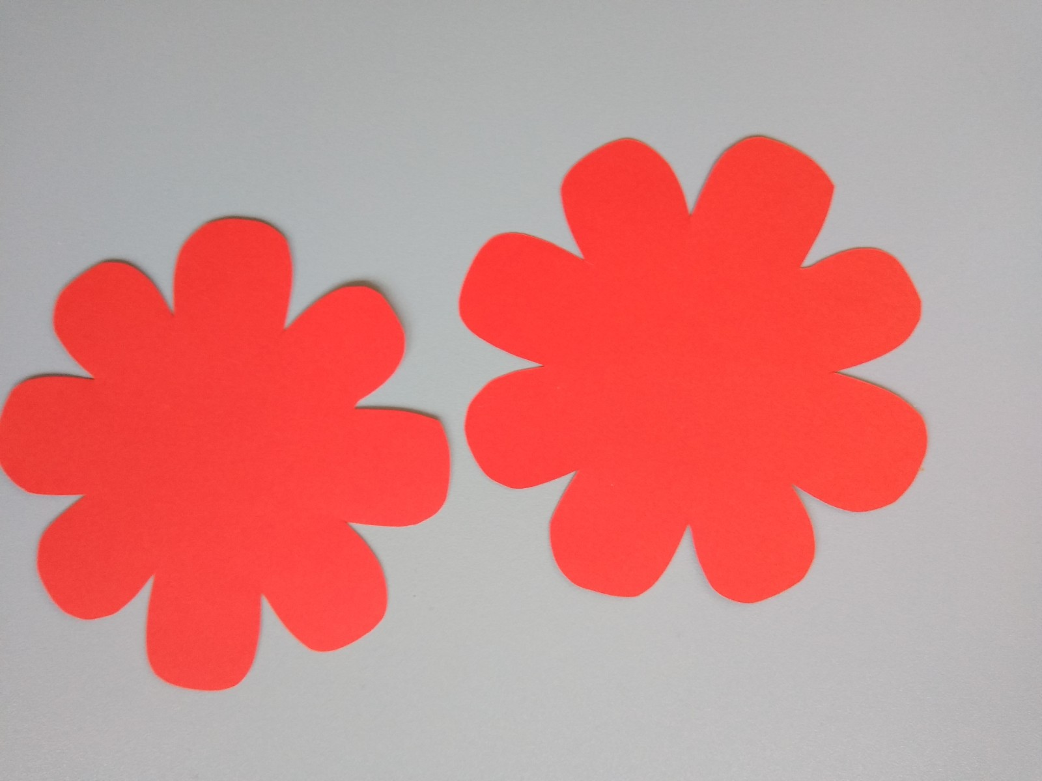

Przygotujcie też miskę z wodą:

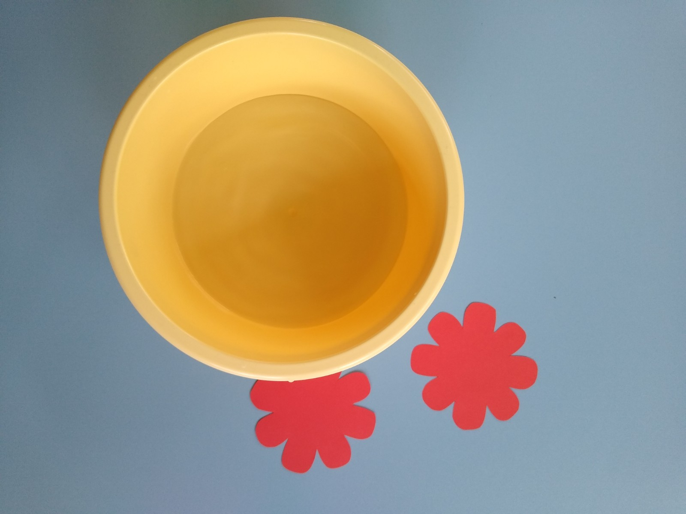

Płatki zaginamy tak jak na obrazkach:

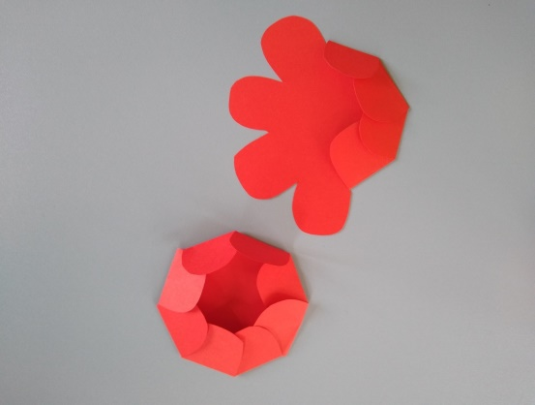

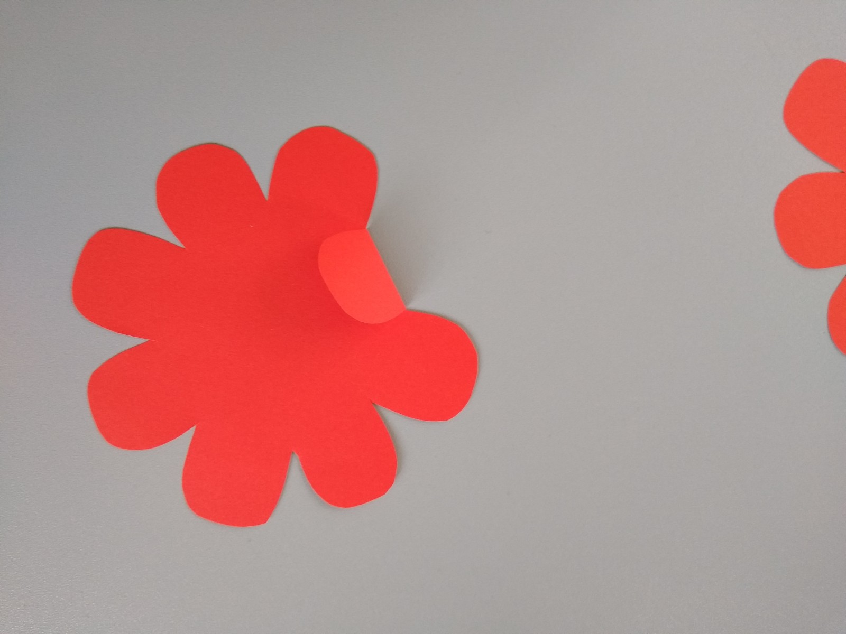

Gdy już wszystkie będą zagięte, kładziemy kwiatek na wodzie i czekamy co się wydarzy…

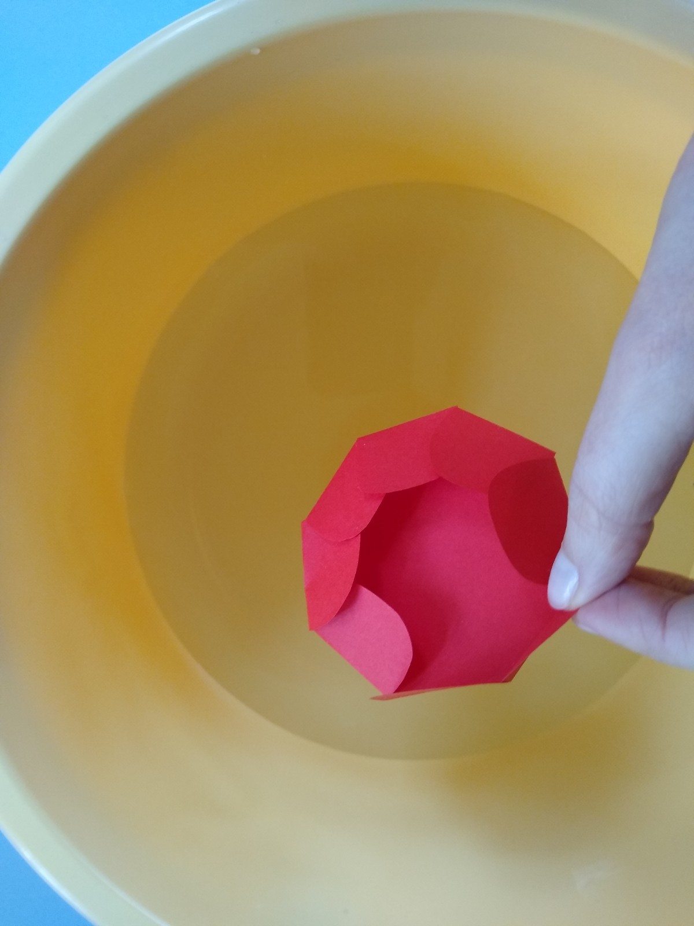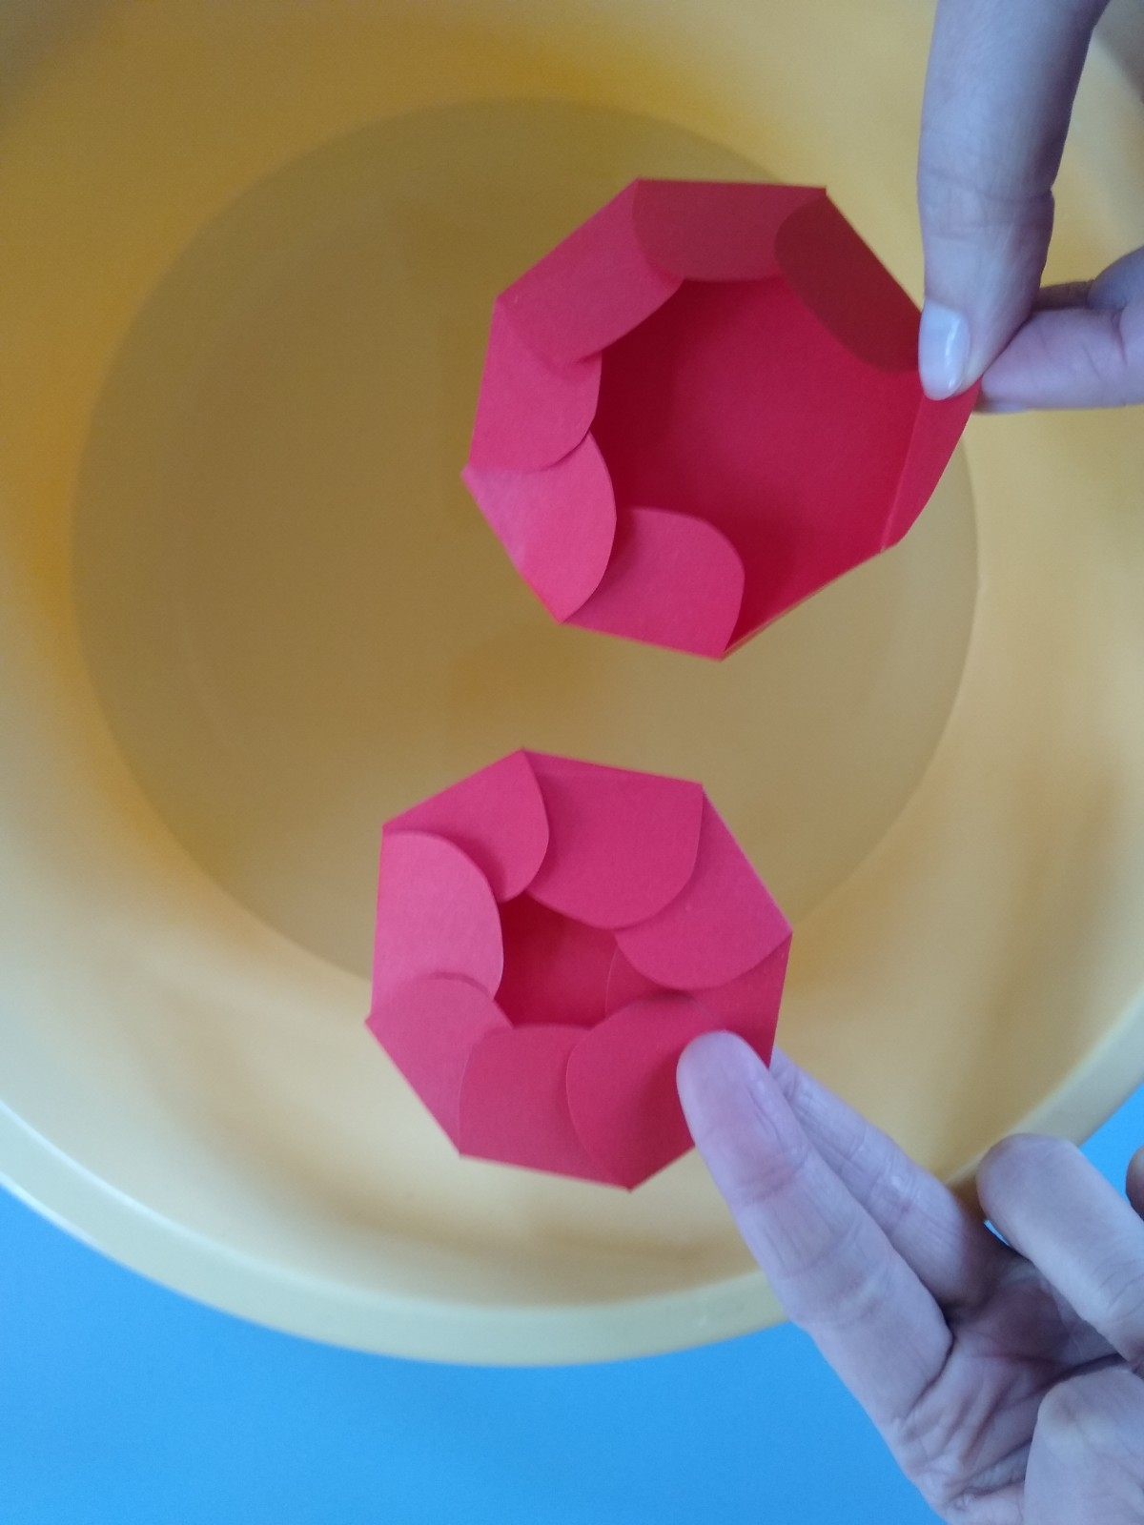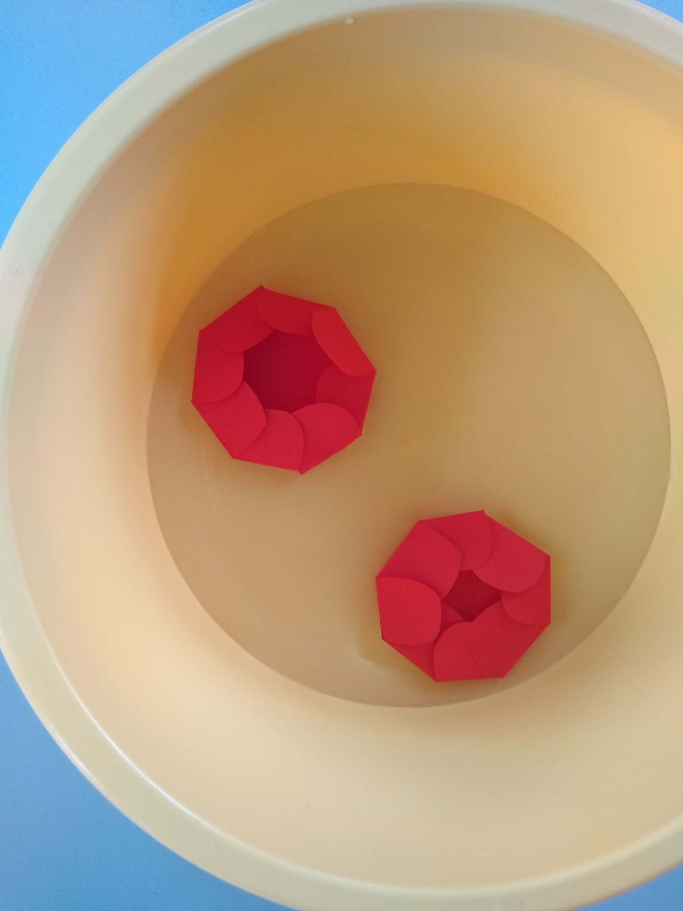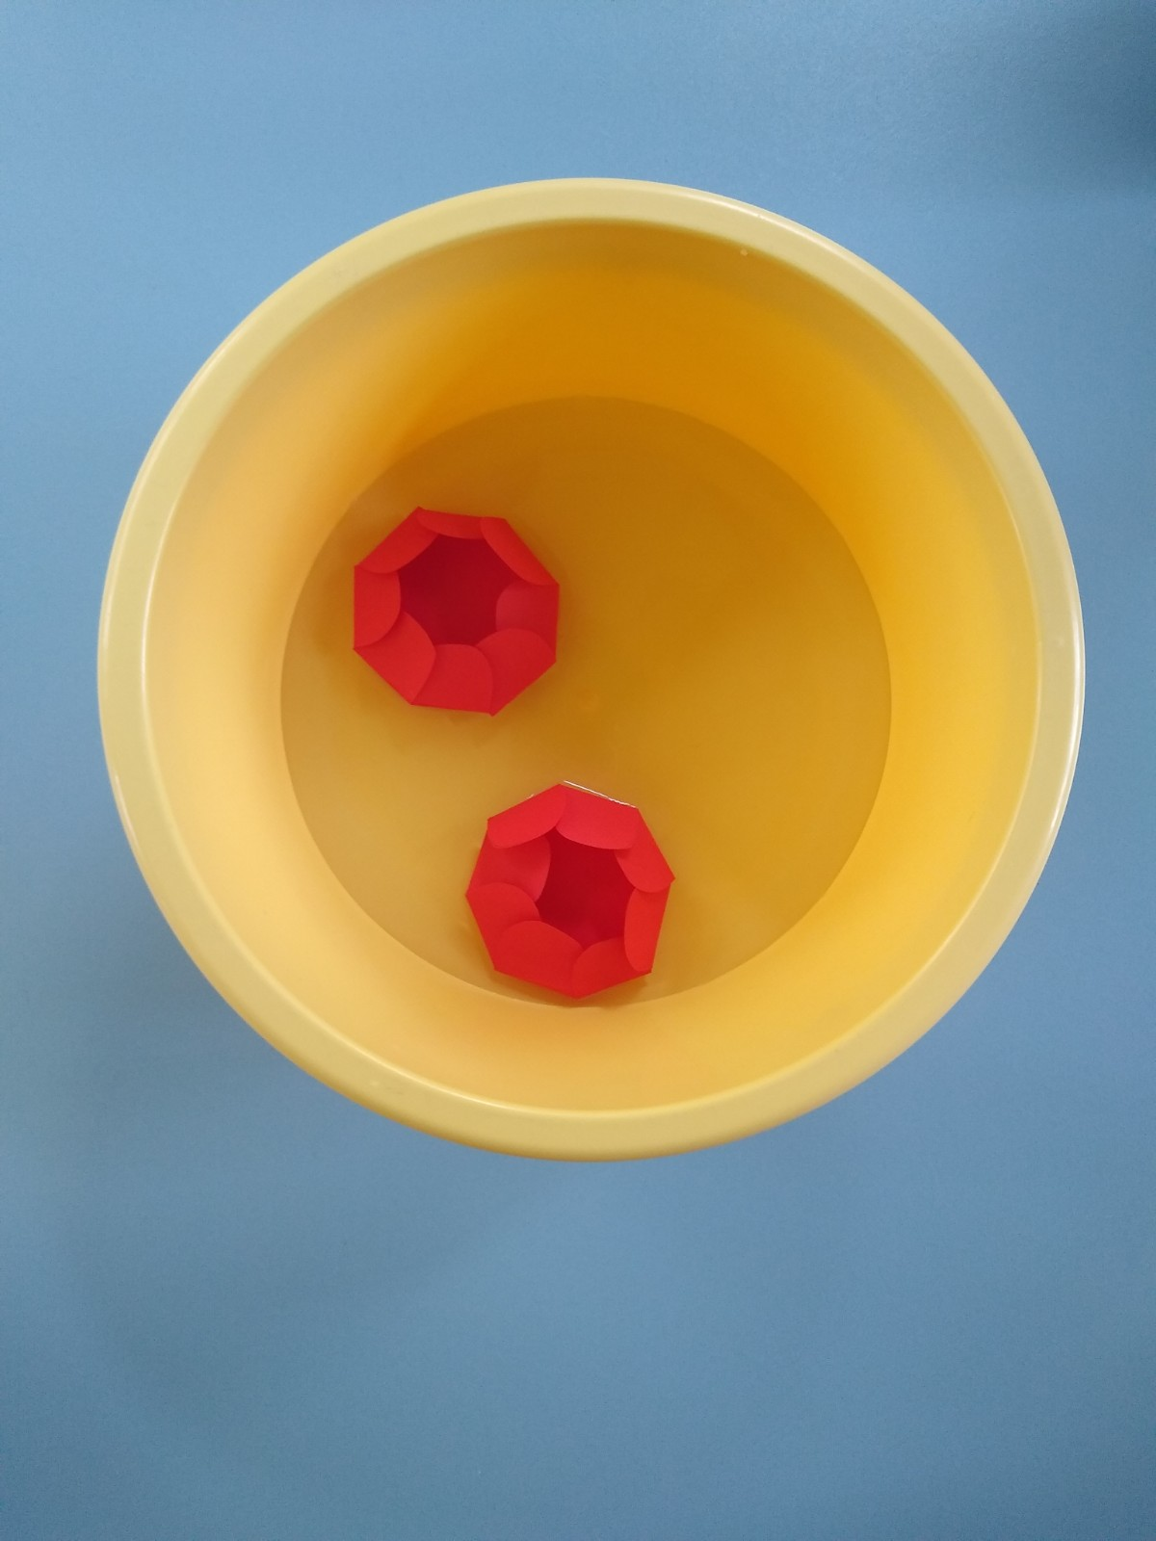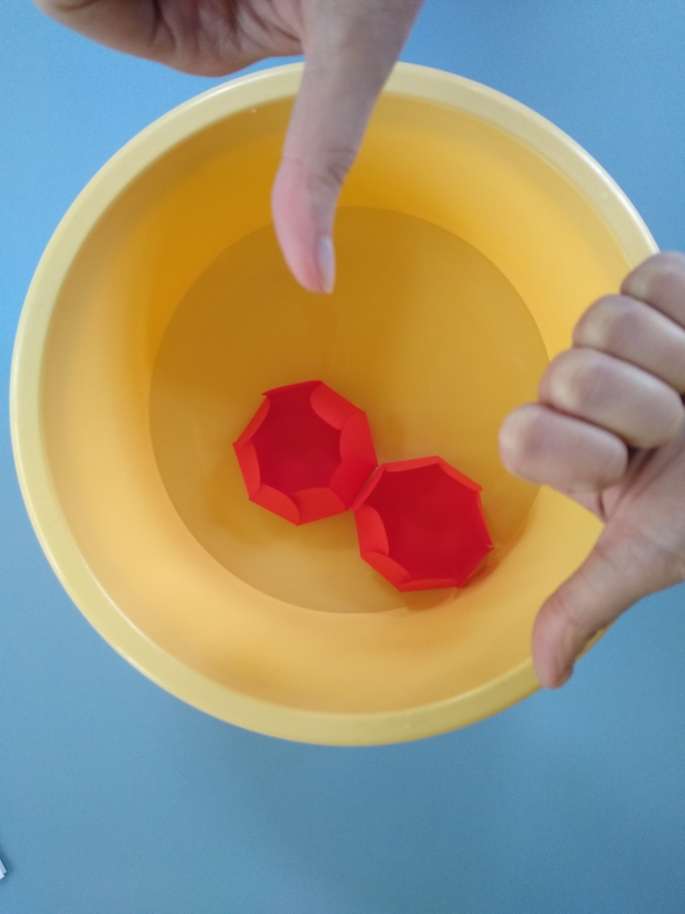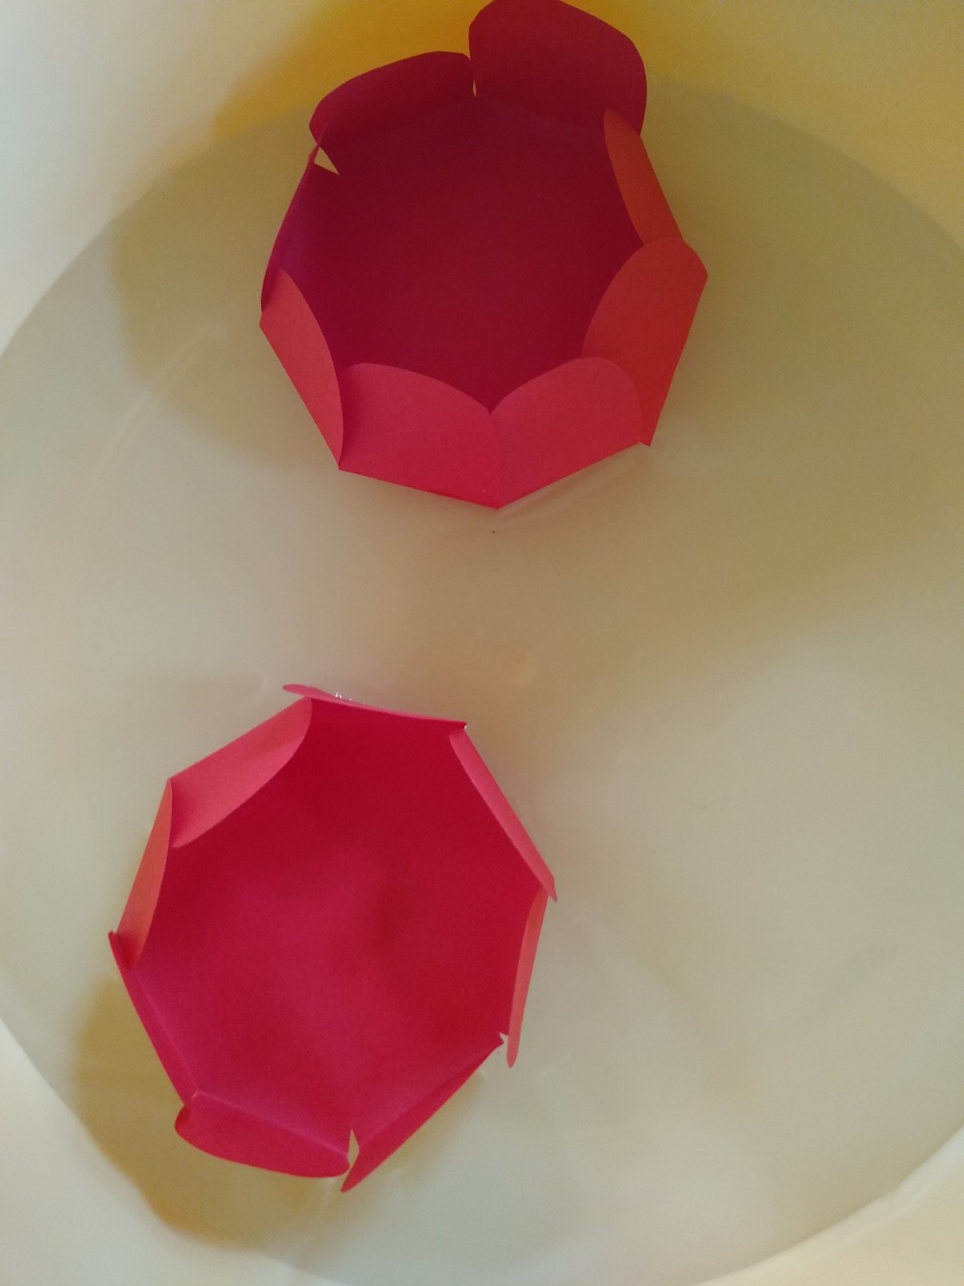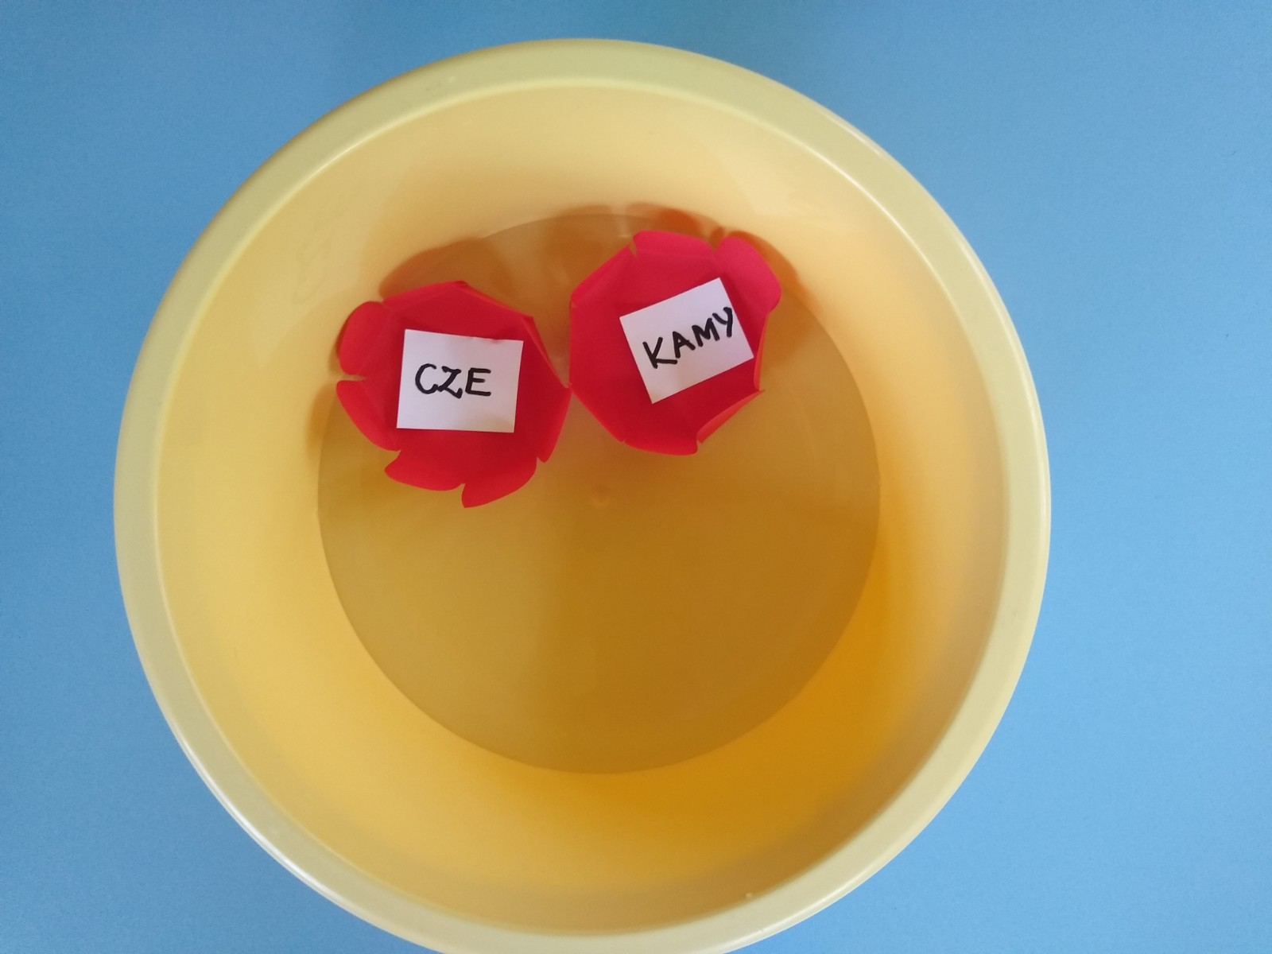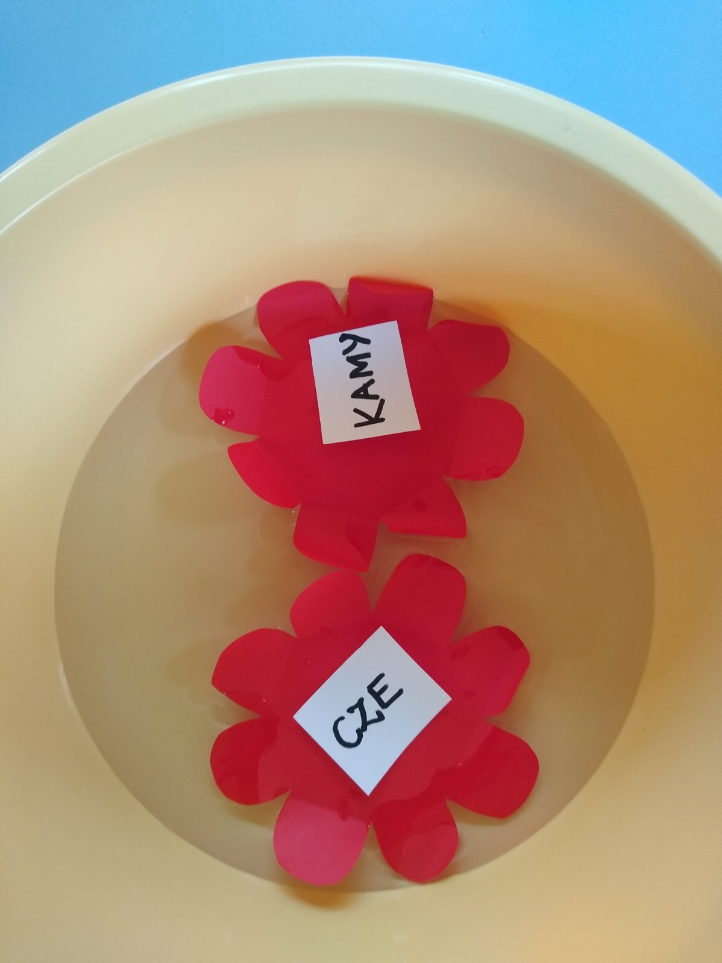

Czas na kolejną zabawę „**Co tonie, co pływa ?**”. Skoro mamy już miskę z wodą, sprawdźmy jej możliwości. Włóżcie do wody różne przedmioty (np. monety, piórko, kamyk, skrawek papieru, płatki kosmetyczne) i obserwujcie, które przedmioty toną, a które utrzymują się na powierzchni wody. Jak myślicie, co ma na to wpływ?

Powodzenia!